Приложение № 2
к Решению
Петрозаводского городского Совета

от 25 ноября 2021 г. № 29/4-23

Карта № 524. Место размещения рекламной конструкции рк-548.

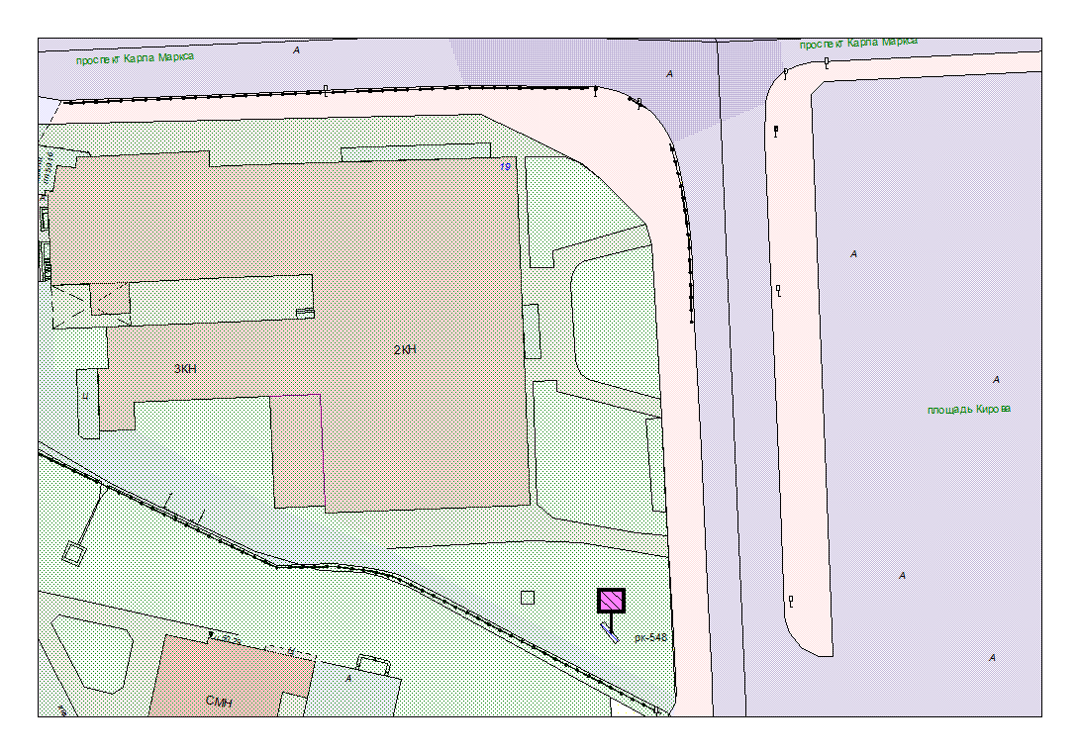

Место размещения рекламной конструкции  (почтовый, строительный или условный адрес) | пр-кт Карла Маркса, 19 (со стороны пл. Кирова)
Тип рекламной конструкции | Светодиодный экран
Вид рекламной конструкции | Стационарная рекламная конструкция
Площадь информационного поля | 12.0 м²
Технические характеристики рекламной конструкции:  - размеры, материал надземной и подземной (при наличии) части;  - характеристики освещенности;  -цвет конструкции. | -габаритные размеры 4.0 х 3.0 м.;  металл;  - с подсветкой;  -RAL 7040 (серый).
Кадастровый номер участка (квартала) | 10:01:0010119:31
Планировочные ограничения | Зона регулирования застройки В

Карта № 531. Место размещения рекламной конструкции рк-555.

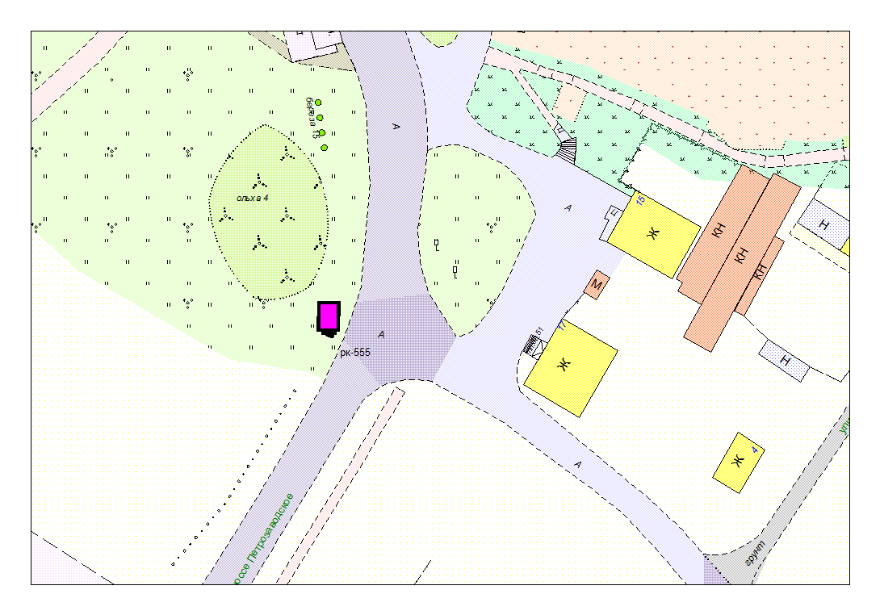
Место размещения рекламной конструкции  (почтовый, строительный или условный адрес) | Петрозаводское шоссе (со стороны Соломенского парка)
Тип рекламной конструкции | Стелла
Вид рекламной конструкции | Стационарная рекламная конструкция
Площадь информационного поля | 1.0 х 2.5 = 2.5 м²
Технические характеристики рекламной конструкции:  - размеры, материал надземной и подземной (при наличии) части;  - характеристики освещенности;  -цвет конструкции. | -габаритные размеры 1.0х2.5 м.;  металл
Кадастровый номер участка (квартала) | 10:01:0050147
Планировочные ограничения | Зона регулирования застройки «А», зона археологических наблюдений

Карта № 537. Место размещения рекламной конструкции рк-561.

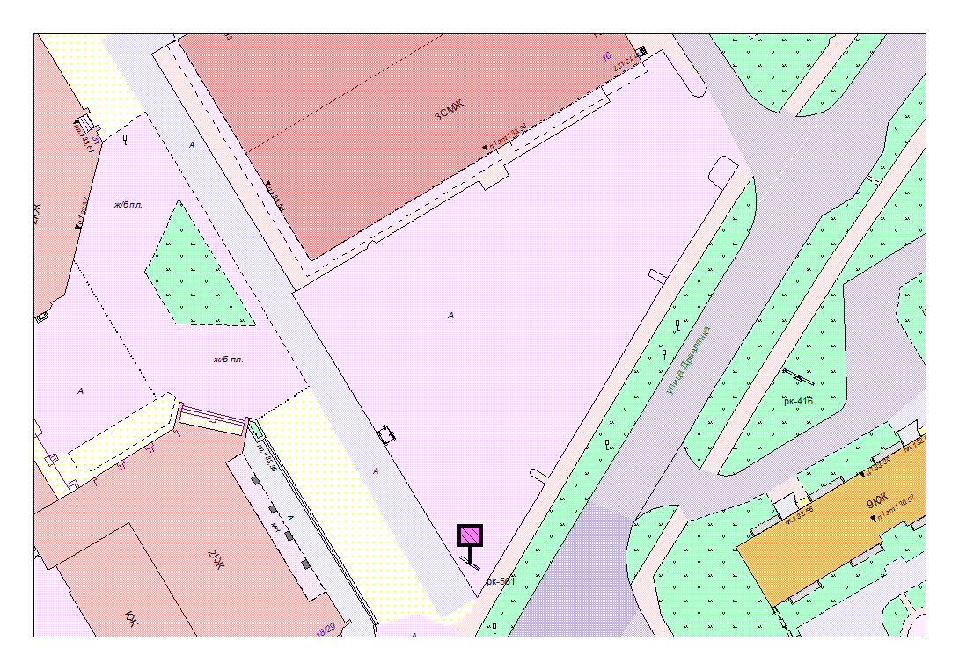
Место размещения рекламной конструкции  (почтовый, строительный или условный адрес) | ул. Древлянка, 16
Тип рекламной конструкции | Светодиодный экран (двухсторонний)
Вид рекламной конструкции | Стационарная рекламная конструкция
Площадь информационного поля | 12.0 х 2 = 24 м²
Технические характеристики рекламной конструкции:  - размеры, материал надземной и подземной (при наличии) части;  - характеристики освещенности;  -цвет конструкции. | -габаритные размеры 4.0 х 3.0 м.;  металл;  - с подсветкой;  -RAL 7040 (серый).
Кадастровый номер участка (квартала) | 10:01:0120102:30
Планировочные ограничения | Нет

Карта № 538. Место размещения рекламной конструкции рк-562.

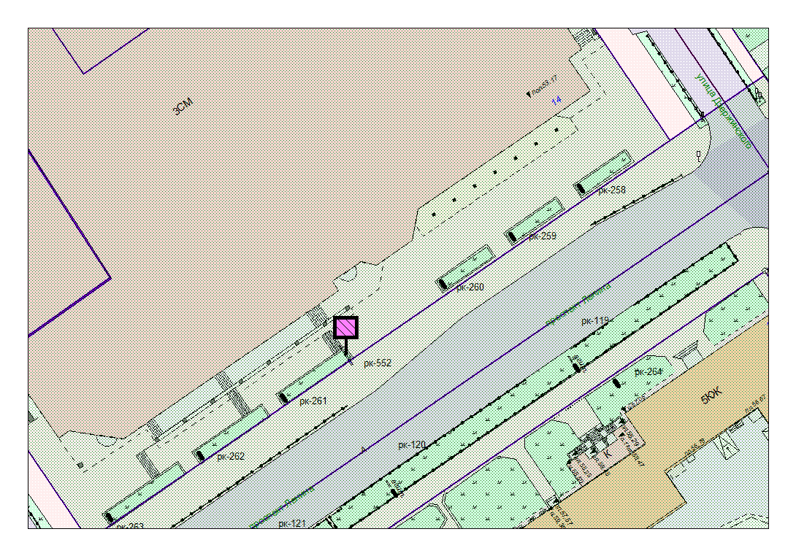

Место размещения рекламной конструкции  (почтовый, строительный или условный адрес) | Лососинское ш, 18
Тип рекламной конструкции | Светодиодный экран (двухсторонний)
Вид рекламной конструкции | Стационарная рекламная конструкция
Площадь информационного поля | 12.0 х 2 =24 м²
Технические характеристики рекламной конструкции:  - размеры, материал надземной и подземной (при наличии) части;  - характеристики освещенности;  -цвет конструкции. | -габаритные размеры 4.0 х 3.0 м.;  металл;  - с подсветкой;  -RAL 7040 (серый).
Кадастровый номер участка (квартала) | 10:01:0010127:18
Планировочные ограничения | Зона регулирования застройки В

Карта № 539. Место размещения рекламной конструкции рк-563.

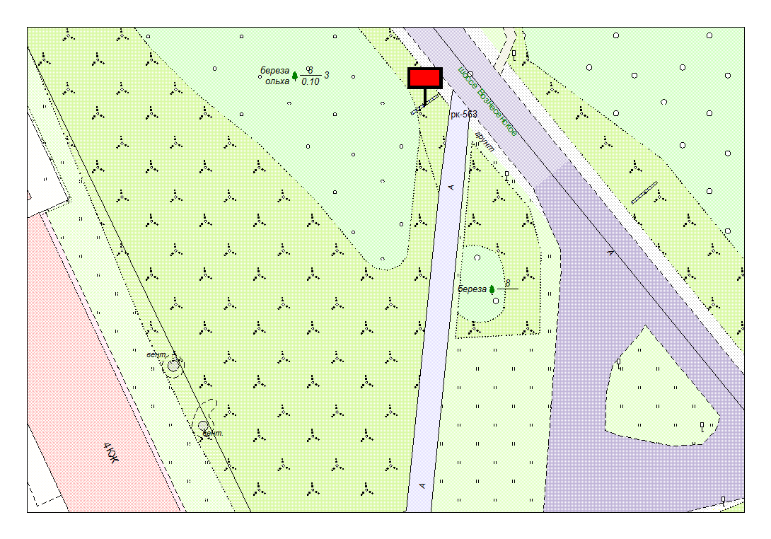
Место размещения рекламной конструкции  (почтовый, строительный или условный адрес) | Вознесенское ш. (в районе  пр. Строителей, уч. № 2)
Тип рекламной конструкции | Билборд (двухсторонний)
Вид рекламной конструкции | Стационарная рекламная конструкция
Площадь информационного поля | 18.0 х 2 = 36 м²
Технические характеристики рекламной конструкции:  - размеры, материал надземной и подземной (при наличии) части;  - характеристики освещенности;  -цвет конструкции. | -габаритные размеры 6.0х3.0 м;  двухсторонний; металл;  - с подсветкой;  -RAL 7040 (серый).
Кадастровый номер участка (квартала) | 10:01:0170129
Планировочные ограничения | Нет

Карта № 540. Место размещения рекламной конструкции рк-564.

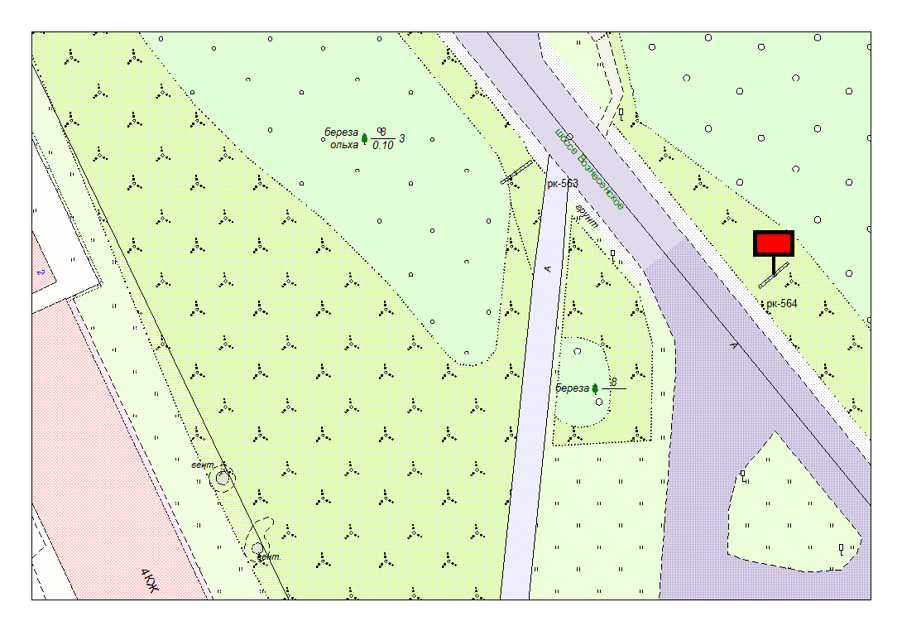
Место размещения рекламной конструкции  (почтовый, строительный или условный адрес) | Вознесенское ш. (в районе  пр. Строителей, уч. №1)
Тип рекламной конструкции | Билборд (двухсторонний)
Вид рекламной конструкции | Стационарная рекламная конструкция
Площадь информационного поля | 18.0 х 2= 36 м²
Технические характеристики рекламной конструкции:  - размеры, материал надземной и подземной (при наличии) части;  - характеристики освещенности;  -цвет конструкции. | -габаритные размеры 6.0х3.0 м;  двухсторонний; металл;  - с подсветкой;  -RAL 7040 (серый).
Кадастровый номер участка (квартала) | 10:01:0180112
Планировочные ограничения | Нет

Карта № 541. Место размещения рекламной конструкции рк-565.

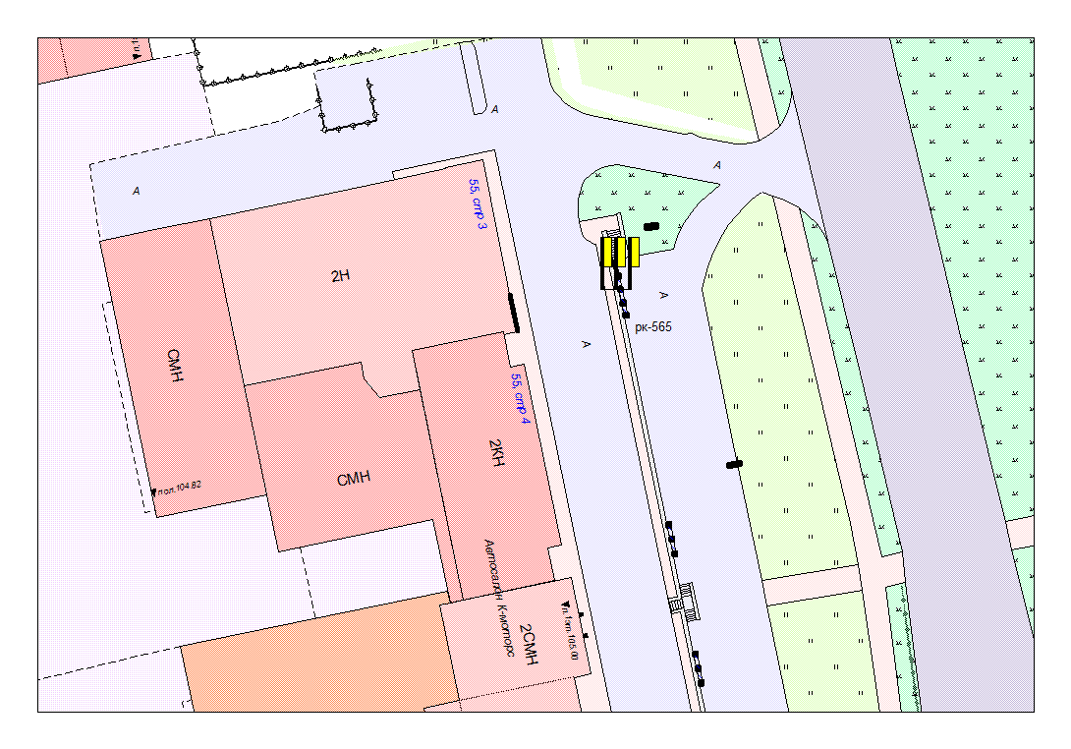

Место размещения рекламных конструкций (почтовый, строительный или условный адрес) | пр-кт Лесной, 55, стр. 3
Тип рекламной конструкции | Флагштоки
Вид рекламной конструкции | Стационарная рекламная конструкция
Площадь информационного поля | (1.5 х 4.0) х 5 = 30м²
Технические характеристики рекламной конструкции:  - размеры, материал надземной и подземной (при наличии) части;  - характеристики освещенности;  -цвет конструкции. | -габаритные размеры 1.5х9.1м.;  Металл, полотно;  Односторонняя (5 флагштоков)  Отсутствует  RAL 9010
Кадастровый номер участка (квартала) | 10:01:0100117:125
Планировочные ограничения | Нет

Карта № 543. Место размещения рекламной конструкции рк-567.

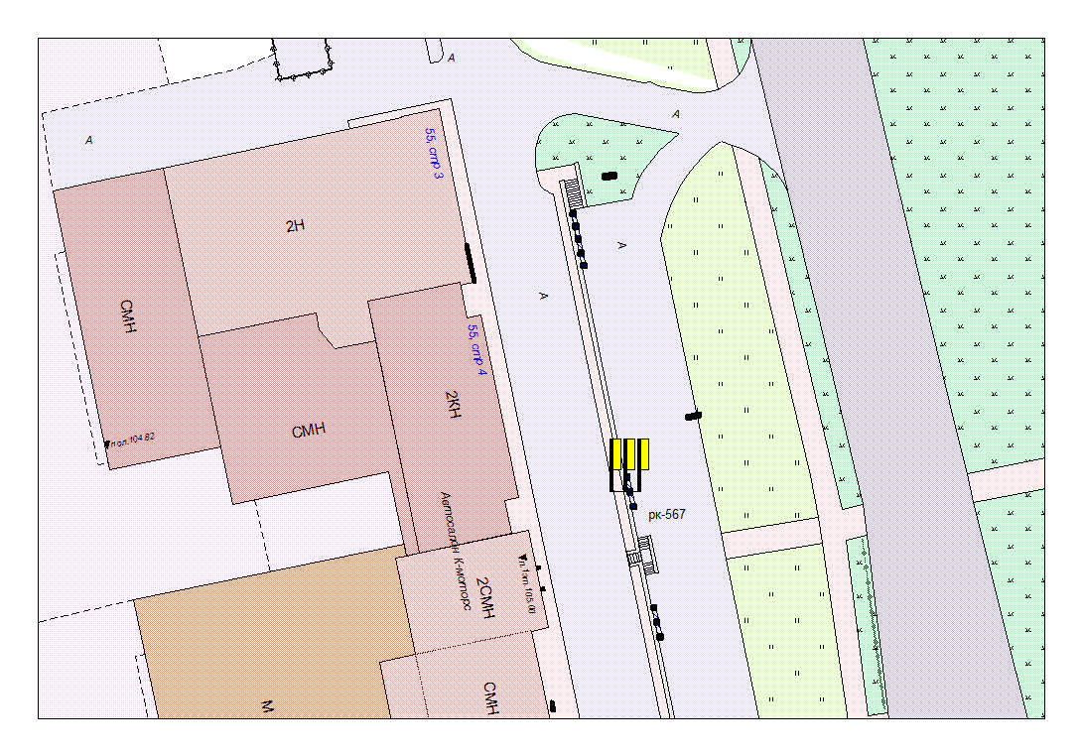
Место размещения рекламных конструкций  (почтовый, строительный или условный адрес) | пр-кт Лесной, 55
Тип рекламной конструкции | Флагштоки
Вид рекламной конструкции | Стационарная рекламная конструкция
Площадь информационного поля | (1.25 х 5.0) х 3 = 18.75м²
Технические характеристики рекламной конструкции:  - размеры, материал надземной и подземной (при наличии) части;  - характеристики освещенности;  -цвет конструкции. | габаритные размеры 1.25х8.85 м.; металл, полотно;  Односторонняя (3 флага)  Отсутствует  RAL 9006
Кадастровый номер участка (квартала) | 10:01:0100117:125
Планировочные ограничения | Нет

Карта № 545. Место размещения рекламной конструкции рк-569.

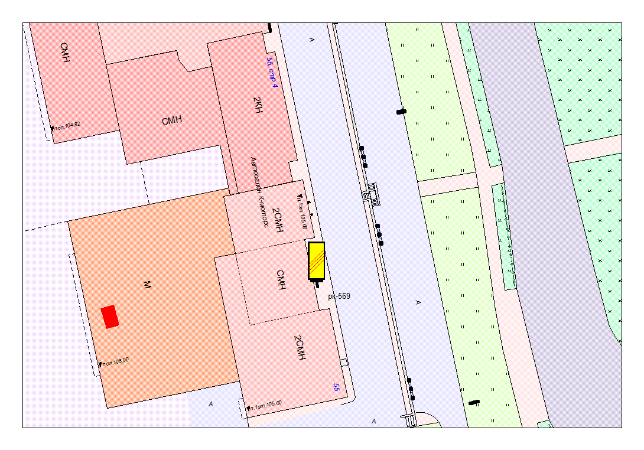
Место размещения рекламных конструкций  (почтовый, строительный или условный адрес) | пр-кт Лесной, 55
Тип рекламной конструкции | Стела
Вид рекламной конструкции | Стационарная рекламная конструкция
Площадь информационного поля | 1.2 х 3.4 = 4.08 м²
Технические характеристики рекламной конструкции:  - размеры, материал надземной и подземной (при наличии) части;  - характеристики освещенности;  -цвет конструкции. | -габаритные размеры 1.2х3.4 м.;  металл; односторонняя  с освещением  RAL 9006
Кадастровый номер участка (квартала) | 10:01:0100117:290
Планировочные ограничения | Нет

Карта № 546. Место размещения рекламной конструкции рк-570.

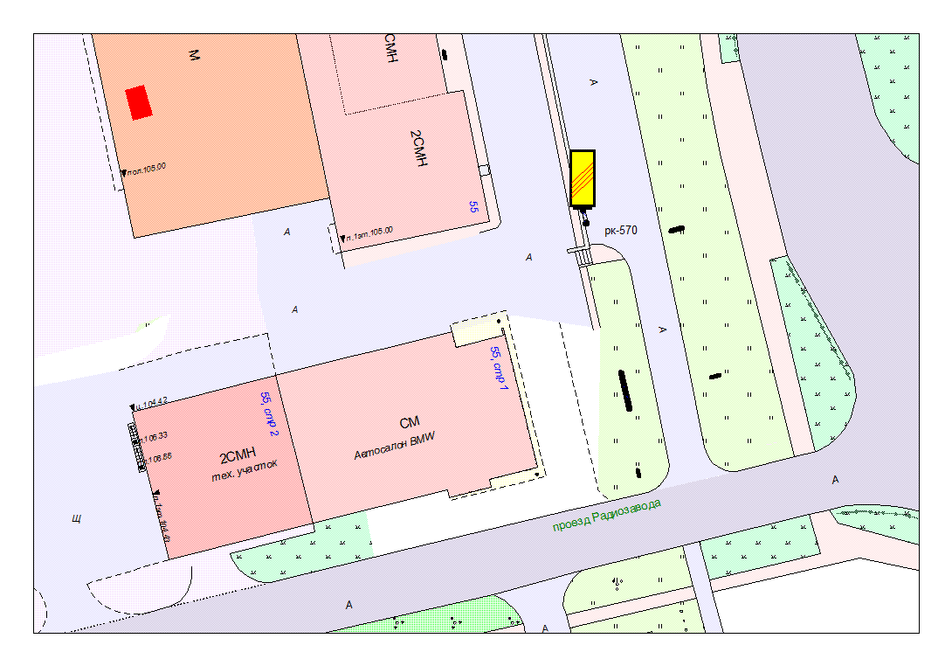

Место размещения рекламных конструкций (почтовый, строительный или условный адрес) | пр-кт Лесной, 55
Тип рекламной конструкции | Флагштоки
Вид рекламной конструкции | Стационарная рекламная конструкция
Площадь информационного поля | (1.0 х 4.0) х 3 = 12.0м²
Технические характеристики рекламной конструкции:  - размеры, материал надземной и подземной (при наличии) части;  - характеристики освещенности;  -цвет конструкции. | габаритные размеры 1.0х8.35 м.; металл, полотно;  Односторонняя (3 флагштока)  Отсутствует  RAL 9006
Кадастровый номер участка (квартала) | 10:01:0100117:125
Планировочные ограничения | Нет

Карта № 547. Место размещения рекламной конструкции рк-571.

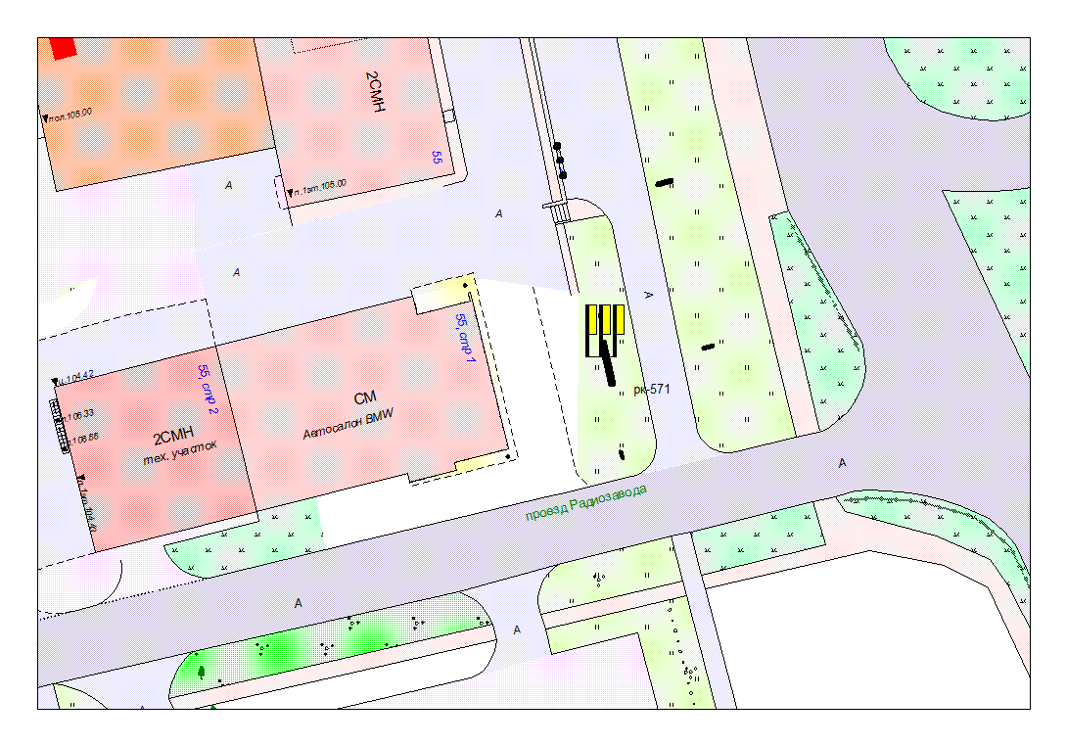
Место размещения рекламных конструкций (почтовый, строительный или условный адрес) | пр-кт Лесной, 55
Тип рекламной конструкции | Флагштоки
Вид рекламной конструкции | Стационарная рекламная конструкция
Площадь информационного поля | (1.5 х 4.0) х 4 = 24.0м²
Технические характеристики рекламной конструкции:  - размеры, материал надземной и подземной (при наличии) части;  - характеристики освещенности;  -цвет конструкции. | габаритные размеры 1.5х8.35 м.; металл, полотно;  односторонняя (4 флагштока)  Освещена  RAL 9006
Кадастровый номер участка (квартала) | 10:01:0100117:125
Планировочные ограничения | Нет

